Slovensko muzejsko društvo
Trg francoske revolucije 7
1000 Ljubljana

Datum: 17. september 2009

Drage članice in člani, spoštovani kolegi!

Sporočilo: 17. september – dan za praznovanje!

V letošnjem letu praznuje Slovensko muzejsko društvo visok jubilej – 170 let delovanja. Na današnji dan, 17. septembra, davnega leta 1839, so namreč na kranjskem deželnem zboru izvolili polhograjskega grofa Riharda Blagaja za prvega predsednika Društva kranjskega deželnega muzeja, neposrednega predhodnika našega društva. Društvo je s tem stopilo na prizorišče kulturnega dogajanja…
Na predvečer tega zgodovinskega dogodka se je sestal Izvršni odbor SMD na svoji redni seji, na kateri se je posvetil pripravam na naše letošnje muzejsko zborovanje v Bovcu (od 1. do 3. oktobra). Z zadovoljstvom pa je sprejel tudi informacijo uredniškega odbora za izdajo Jubilejnega zbornika SMD o bogati beri prispevkov za zbornik, ki bo prikazal bogato zgodovino društva skozi čas.
Na koncu seje smo proslavili naš častitljivi jubilej. Čestitke z najboljšimi željami pošiljamo tudi vsem vam.

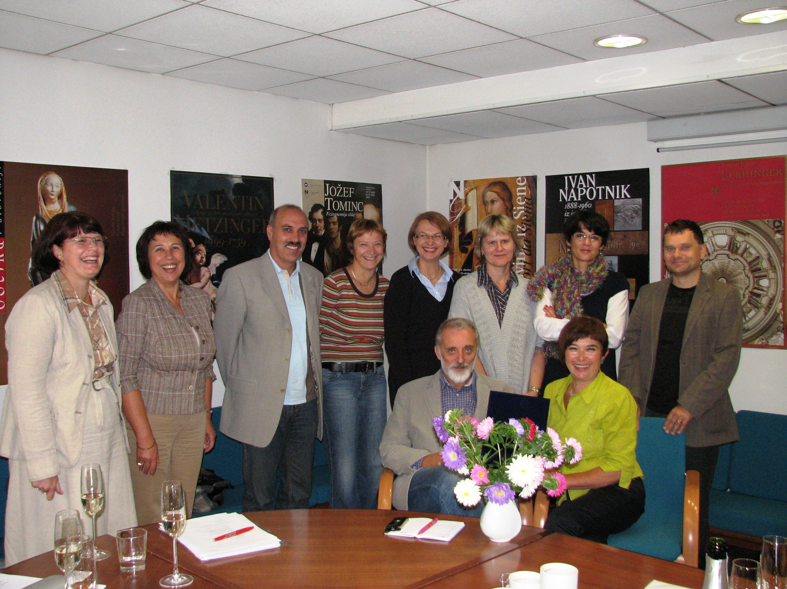
Utrinek s seje IO SMD v Narodni galeriji, 16. septembra 2009. Od leve proti desni stojijo:
mag. Mojca Jenko, mag. Milena Koren Božiček, Flavio Bonin, Estera Cerar, Mirjana Koren, Marija Počivavšek, mag. Tanja Roženbergar Šega, mag. Darko Knez; sedita: predsednik SMD dr. Andrej Smrekar in Dragica Trobec Zadnik.

